CIRCULAR EXTERNA
SGF-3437-2015
03 de diciembre del 2015

A LAS ENTIDADES SUPERVISADAS PARTICIPANTES EN EL SISTEMA DE BANCA DE DESARROLLO

El Superintendente General de Entidades Financieras,

Considerando que:

- El artículo 35 de la Ley N. 9274 “Reforma Integral de la Ley Sistema de Banca para el Desarrollo”, dispone que la SUGEF deberá publicar mensualmente en su página web información agregada del SBD, con la finalidad de medir su evolución y comportamiento. Para ello, se deberán revelar datos conjuntos y relevantes de las operaciones que hayan efectuado los intermediarios financieros bajo el amparo del Sistema de Banca para el Desarrollo, como monto y saldo de operaciones tramitadas con recursos del sistema, actividades financiadas, morosidad, así como el monto de avales emitidos por el Finade sobre créditos vigentes y su estado de atención, entre otros.

- En atención de lo dispuesto en la Ley citada, en el mes de enero 2016 la SUGEF llevará a cabo la primera publicación mensual sobre el SBD, con fecha de corte al 31 de diciembre de 2015.

- Durante la coordinación que lleva a cabo esta Superintendencia con la Secretaría Técnica del Consejo Rector del Sistema de Banca de Desarrollo, se han identificado reiteradas inconsistencias en la información reportada por las entidades supervisadas, las cuales son inadmisibles frente al debido cumplimiento del marco Legal y reglamentario aplicable a estas operaciones, así como el aplicable a las entidades supervisadas. Además, el marco de transparencia dispuesto en el Artículo 35 de la Ley N. 9274, exige la total consistencia entre la información del SBD remitida a la SUGEF y al Consejo Rector.

- La SUGEF continuará verificando la consistencia de la información suministrada, con el fin de asegurar mediante su publicación, un marco de transparencia adecuado sobre la evolución y el comportamiento del SBD.

Dispone:

- Solicitar a las entidades financieras supervisadas participantes en el Sistema de Banca de Desarrollo, tomar las medidas necesarias para asegurar la total consistencia entre la información de las operaciones de crédito reportadas a la SUGEF y al Consejo Rector del SBD.

- La SUGEF establecerá los mecanismos de control necesarios para verificar la consistencia de la información y, en caso de existir discrepancias con la información reportada al Consejo Rector del SBD, se procederá de inmediato a solicitar la sustitución de la Clase de Datos Crediticia.

Para aclaraciones, por favor dirigirse a Javier Vega Zúñiga (jvega@sugef.fi.cr) y Alexander Araya González (alexander.araya@sbdcr.com).

Rige a partir de su comunicación

Atentamente,
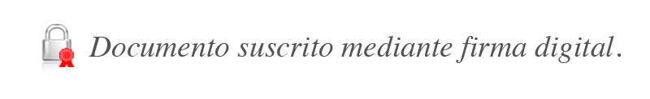

Javier Cascante Elizondo
Superintendente

EAMS/gvl*

